

**NHÓM 07**

ĐẶC TẢ YÊU CẦU ỨNG DỤNG – V1.0

Khoa Công nghệ thông tin – Trường Đại học Công nghiệp TP. Hồ Chí Minh

# **Mục lục**

**1. GIỚI THIỆU CHUNG 2**

1.1 Mục đích 2

1.1.1 Yêu cầu chức năng 2

1.1.2 Yêu cầu phi chức năng 3

1.2 Phạm vi 3

1.2.1 Đặc điểm của ứng dụng: 3

1.2.2 Phạm vi: 4

1.2.3 Đối tượng phục vụ của ứng dụng: 4

1.2.4 Nhóm các hệ thống con: 4

1.3 Các định nghĩa, thuật ngữ, từ viết tắt 5

1.4 Tài liệu tham khảo 5

**2. MÔ TẢ TỔNG QUAN ỨNG DỤNG 5**

2.1 Mô hình Use case 6

2.2 Danh sách các tác nhân và mô tả 6

2.3 Danh sách Use case và mô tả 7

2.4 Các điều kiện phụ thuộc 7

**3. ĐẶC TẢ CÁC YÊU CẦU CHỨC NĂNG (FUNCTIONAL) 8**

3.1 UC001_Đặt vé tàu 8

3.1.1 Mô tả use case UC001 8

3.1.2 Biểu đồ 9

3.2 UC002_Tra cứu khách hàng 10

3.2.1 Mô tả use case UC002 10

3.2.2 Biểu đồ 11

3.3 UC003_Thống kê doanh thu 12

3.3.1 12

3.3.2 Mô tả use case UC003 13

3.3.3 Biểu đồ 13

3.4 UC004_Đăng nhập 15

3.4.1 Mô tả use case UC004 15

3.4.2 Biểu đồ 15

3.5 UC005_Đổi trả vé 17

3.5.1 Mô tả use case UC005 17

3.5.2 Biểu đồ 18

**4. BIỂU ĐỒ LỚP: 21**

4.1 Biểu đồ lớp (Entity): 21

4.2 Biểu đồ lớp tổng quát: 21

# **GIỚI THIỆU CHUNG**

## Mục đích

Mục đích của tài liệu này nhằm mô tả một cách đầy đủ và toàn diện nhất các yêu cầu của ứng dụng. Làm rõ các tác nhân tác động vào hệ thống, các ràng buộc dữ liệu để từ đó hỗ trợ cho việc viết code dễ dàng hơn.

### 1.1.1 Yêu cầu chức năng

- Đặt vé:

+ Cho phép người dùng chọn tuyến đường, ga đi và đến, ngày đi, loại vé, vv.

+ Hiển thị thông tin về giá vé và sẵn có.

- Quản lý nhân viên

+ Cho phép thêm, xóa, sửa, tìm kiếm nhân viên.

- Quản lý hành khách

+ Cho phép thêm, xóa, sửa, tìm kiếm hành khách.

- Thanh toán bằng tiền mặt.

- Quản lý tài khoản:

+ Đăng ký và đăng nhập tài khoản cá nhân.

+ Xem lịch sử đặt vé và chi tiết thanh toán.

- Tìm kiếm và lựa chọn tuyến đường:

+ Tìm kiếm tuyến đường theo các tiêu chí như ga đi, ga đến, ngày đi.

+ Xem thông tin về lịch trình, giá vé, vv.

- Thông báo và cảnh báo:

+ Gửi thông báo về lịch trình, thay đổi, hoặc thông tin quan trọng khác.

+ Cảnh báo về tình trạng chuyến tàu, trễ giờ, vv.

- Quản lý đơn đặt vé:

+ Xem và quản lý các đơn đặt vé đang chờ xác nhận hoặc đã xác nhận.

- Khuyến mãi và ưu đãi:

+ Hiển thị thông tin về các chương trình khuyến mãi và ưu đãi đặc biệt.

+ Cho phép áp dụng các mã giảm giá.

- Quản lý thông tin tàu:

+ Cung cấp thông tin về loại tàu, ghế ngồi, dịch vụ đi kèm.

- Quản lý lịch trình.

- Quản lý thống kê.

### 1.1.2 Yêu cầu phi chức năng

- Tính ổn định và hiệu suất:

+ Đảm bảo ứng dụng chạy mượt mà và có thời gian đáp ứng nhanh chóng.

- Bảo mật:

+ Bảo vệ thông tin cá nhân và thanh toán của người dùng.

+ Cung cấp cơ chế xác thực đáng tin cậy.

- Giao diện người dùng thân thiện:

+ Thiết kế giao diện dễ sử dụng và thân thiện với người dùng.

- Hỗ trợ đa ngôn ngữ và đa nền tảng:

+ Hỗ trợ nhiều ngôn ngữ để thuận tiện cho người sử dụng trên toàn thế giới.

+ Cung cấp ứng dụng trên nhiều nền tảng như IOS, Android, và trình duyệt web.

- Bảo trì và cập nhật:

+ Hỗ trợ chức năng cập nhật để sửa lỗi và cải thiện tính năng.

+ Duy trì sự liên tục của hệ thống.

- Hỗ trợ khách hàng:

+ Cung cấp kênh hỗ trợ khách hàng như chat trực tuyến, email, và hotline.

+ Hỗ trợ tư vấn và giải đáp thắc mắc của người dùng.

## Phạm vi

### 1.2.1 Đặc điểm của ứng dụng:

Ứng dụng này là một hệ thống quản lý bán vé tàu hỏa cho một doanh nghiệp. Nó có các tính năng đăng nhập, quản lý và tra cứu thông tin KH, thông tin chuyến đi, đặt vé và thống kê doanh thu.

### 1.2.2 Phạm vi:

Ứng dụng này phục vụ cho một doanh nghiệp. Nó quản lý thông tin về nhân viên, khách hàng, chuyến đi.

### 1.2.3 Đối tượng phục vụ của ứng dụng:

- Hành khách:

+ Người đi làm: Cung cấp lịch trình linh hoạt, giúp họ dễ dàng lên kế hoạch di chuyển giữa các thành phố hoặc vùng.

+ Du khách: Cung cấp sự thuận tiện và linh hoạt trong việc đặt vé và kiểm tra thông tin lịch trình để thăm quan các địa điểm khác nhau.

+ Người thường xuyên đi lại: Họ có thể tận dụng các ưu đãi hoặc chương trình khuyến mãi dành cho những người sử dụng dịch vụ thường xuyên.

* - Doanh nghiệp và công ty:

+ Điều này có thể bao gồm việc đặt vé cho nhóm nhân viên hoặc đối tác kinh doanh.

+ Cung cấp các tùy chọn quản lý tài khoản và thanh toán linh hoạt để phù hợp với nhu cầu doanh nghiệp.

+ Cung cấp các công cụ quản lý để theo dõi lịch trình, số lượng vé còn trống, và các thông tin quan trọng khác.

+ Thống kê và báo cáo về doanh số bán vé, tình trạng hoạt động, để hỗ trợ quyết định chiến lược và tối ưu hóa dịch vụ.

- Người quản lý đặt vé:

* + Cung cấp giao diện dễ sử dụng để quản lý đặt vé, xác nhận thanh toán và nhận thông tin liên quan đến hành trình.
* - Nhân viên vận tải và nhân viên bán vé:
* + Họ cần truy cập vào hệ thống để xác nhận thông tin vé, giúp đỡ hành khách và theo dõi tình trạng vận chuyển.
* + Hỗ trợ quản lý thanh toán, theo dõi doanh số bán hàng và xử lý các giao dịch tài chính liên quan đến bán vé.

### 1.2.4 Nhóm các hệ thống con:

* Quản lý thông tin hành khách (thêm, xóa, sửa, tìm kiếm).

* Quản lý thông tin nhân viên (thêm, xóa, sửa, tìm kiếm).

* Quản lý việc đặt-trả vé (thêm, xóa, sửa, tìm kiếm).

* Quản lý thống kê (thêm, xóa, sửa, tìm kiếm, sắp xếp).

* Quản lý khuyến mãi.

* Quản lý lịch trình.

## Các định nghĩa, thuật ngữ, từ viết tắt

|  |  |  |  |
| --- | --- | --- | --- |
| **STT** | **Thuật ngữ, từ viết tắt** | **Giải thich** | **Ghi chú** |
| 1 | UC | Viết tắt của Usecase | Là chức năng của hệ thống |
| 2 | KH | Viết tắt của khách hàng |  |

## Tài liệu tham khảo

|  |  |  |
| --- | --- | --- |
| **STT** | **Tên tài liệu** | **Ghi chú** |
| 1 | Bài thu hoạch Phân tích và thiết kế hệ thống vé tàu trực tuyến | [**https://bom.so/DDowv5**](https://bom.so/DDowv5) |
| 2 | Đề tài Phân tích và thiết kế hệ thống bán vé ga tàu sắt | [**https://bom.so/QQCQ3y**](https://bom.so/QQCQ3y) |
| 3 |  |  |

# **MÔ TẢ TỔNG QUAN ỨNG DỤNG**

## Mô hình Use case

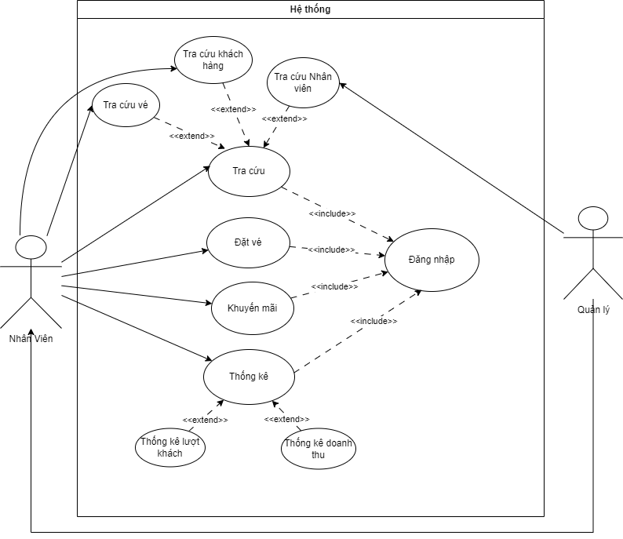

## Danh sách các tác nhân và mô tả

|  |  |  |
| --- | --- | --- |
| **Tác nhân** | **Mô tả tác nhân** | **Ghi chú** |
| Nhân viên | Là người thực hiện các chức năng cơ bản của hệ thống mà bất cứ ai cũng có thể thực hiện được |  |
| Nhân viên quản lý | Là người thực hiện các công việc chủ yếu về quản lý nhân viên |  |

## Danh sách Use case và mô tả

|  |  |  |  |  |
| --- | --- | --- | --- | --- |
| **ID** | **Tên Use case** | **Mô tả ngắn gọn Use case** | **Chức năng** | **Ghi chú** |
| *UC001* | *Đặt vé* | *Use case thực hiện chức năng đặt vé tàu* | *Đặt vé* | sửa lại sequence |
| *UC002* | *Tra cứu khách hàng* | *Use case thực hiện chức năng tra cứu khách hàng* | *Tra cứu* | chưa xong |
| *UC003* | *Thống kê doanh thu* | *Use case thực hiện thống kê doanh thu* | *Thống kê doanh thu* |  |
| *UC004* | *Đăng nhập* | *Use case thực hiện chức năng đăng nhập vào ứng dụng* | *Đăng nhập* |  |
| *UC005* | *Đổi vé* | *Use case thực hiện chức năng đổi vé cho khách hàng* | *Đổi vé* |  |

*Trong đó: UC: Quy cách đánh số Use case và 001, 002…: là số thứ tự của use case*

## Các điều kiện phụ thuộc

* Hệ điều hành: Windows 7 trở lên
* Database: SQL Server
* IDE: Eclipse (jdk 1.8 trở lên)
* Ngôn ngữ lập trình java

# **ĐẶC TẢ CÁC YÊU CẦU CHỨC NĂNG (FUNCTIONAL)**

## UC001_Đặt vé tàu

### Mô tả use case UC001

|  |  |
| --- | --- |
| **Use case:** *UC001_Đặt vé tàu* | |
| Mục đích: | *Đặt vé tàu.* |
| Mô tả: | *Use case thực hiện chức năng đặt vé.* |
| Tác nhân: | *Nhân viên, quản lý* |
| Điều kiện trước: | *Đăng nhập thành công vào hệ thống.* |
| Điều kiện sau: | *Đặt vé tàu thành công.* |
| Luồng sự kiện chính (Basic flows) | |
| Nhân Viên | *Hệ Thống* |
| 1. Chọn chức năng đặt vé. |  |
|  | 1. *Hiển thị form điền thông tin vé.* |
| 1. Chọn ngày khởi hành |  |
| 1. Chọn nơi đi, nơi đến |  |
|  | 1. *Hệ thống kiểm tra chuyến đi* |
|  | *6. Hệ thống hiển thị chuyến tàu* |
| 7. Chọn chỗ ngồi và giờ khởi hành. |  |
| 8. Mua vé. |  |
|  | *9. Hiển thị form thông tin khách hàng.* |
| 10. Điền thông tin khách hàng cung cấp theo from(CCCD, họ tên,...) |  |
|  | *11. Kiểm tra thông tin* |
| 12. Xác nhận mua vé. |  |
| Luồng sự kiện phụ (Alternative Flows): | |
|  | *5.1. Thông báo không có chuyến phù hợp.* |
| 5.2. Xác nhận. |  |
|  | *5.3. Quay lại bước 4.* |
|  | *11.1. Thông báo thông tin không hợp lệ* |
| 11.2. Xác nhận. |  |
|  | *11.3 Quay lại bước 10.* |

### Biểu đồ

*Biểu đồ Activity:*

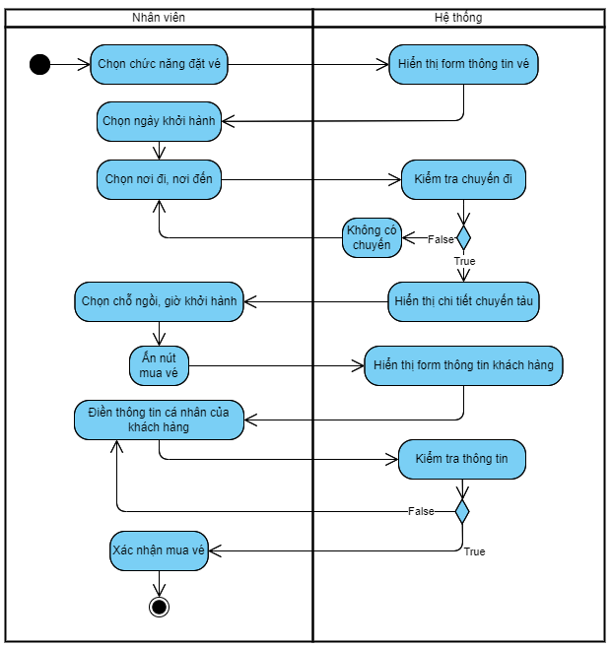

*Biểu đồ Sequence:*

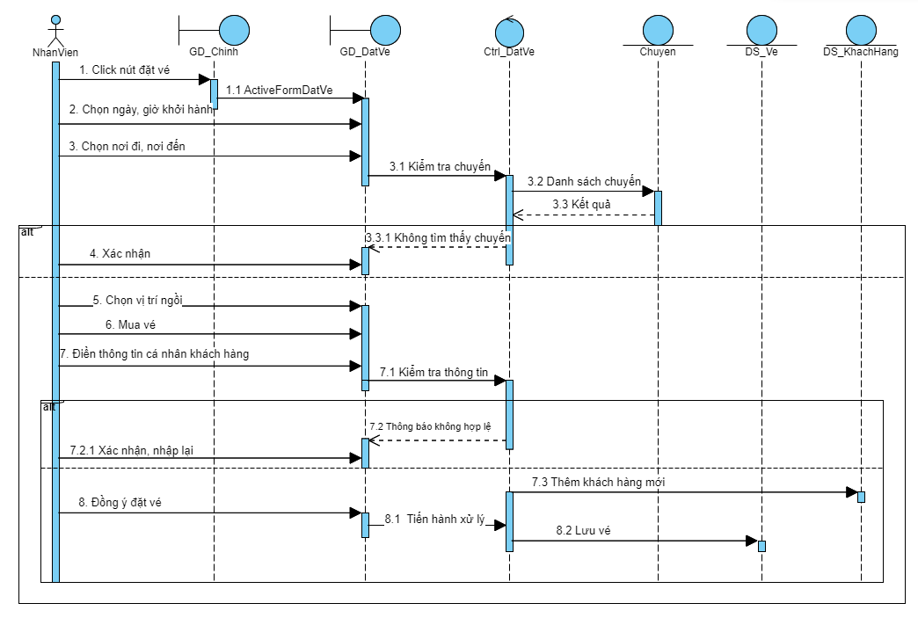

## UC002_Tra cứu khách hàng

### Mô tả use case UC002

|  |  |
| --- | --- |
| **Use case:** *UC002_Tra cứu khách hàng* | |
| Mục đích: | *Tra cứu khách hàng* |
| Mô tả: | *Use case thực hiện chức năng tra cứu khách hàng.* |
| Tác nhân: | *Nhân viên, Quản lý.* |
| Điều kiện trước: | *Đăng nhập thành công vào hệ thống.* |
| Điều kiện sau: | *Hiển thị dữ liệu tra cứu.* |
| Luồng sự kiện chính (Basic flows) | |
| Nhân viên | *Hệ thống* |
| 1. Chọn chức năng tìm kiếm |  |
|  | 1. *Hiển thị giao diện tìm kiếm* |
| 1. Lọc tiêu chí tra cứu |  |
|  | 1. *Thực hiện tra cứu khách hàng theo tiêu chí.* |
|  | 1. *Hiển thị dữ liệu đã tra cứu.* |
| 1. Xác nhận |  |
| Luồng sự kiện phụ (Alternative Flows): |  |
|  | *4.1 Thông báo không có thông tin khách hàng* |
| 4.2 Xác nhận |  |
|  | *4.3 Quay lại bước 2* |

### Biểu đồ

*Biểu đồ Activity:*

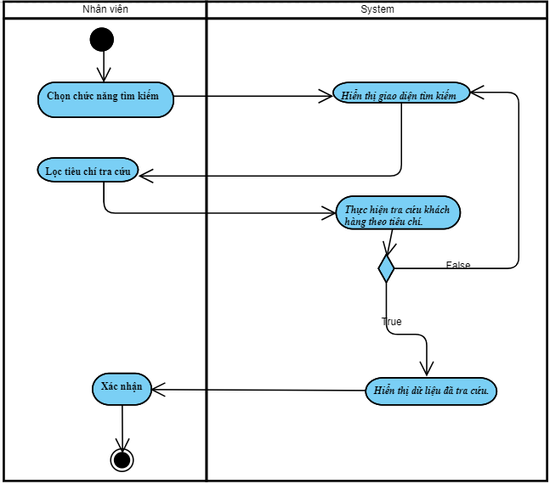

*Biểu đồ Sequence:*

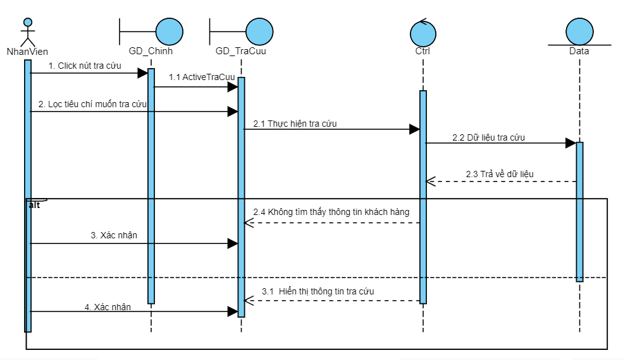

## UC003_Thống kê doanh thu

### 

|  |  |
| --- | --- |
| **Use case:** *UC003_Thống kê doanh thu* | |
| Mục đích: | *Thống kê doanh thu theo năm.* |
| Mô tả: | *Use case thực hiện chức năng thống kê số doanh thu theo năm.* |
| Tác nhân: | *Nhân viên, Quản lý.* |
| Điều kiện trước: | *Đăng nhập thành công vào hệ thống.* |
| Điều kiện sau: | *In báo cáo thành công.* |
| Luồng sự kiện chính (Basic flows) | |
| Nhân viên | *Hệ thống* |
| 1. Nhấn chọn chức năng thống kê |  |
|  | 1. *Hiển thị giao diện thống kê* |
| 1. Nhấn chọn tiêu chí thống kê theo doanh thu |  |
|  | 1. *Thực hiện tính toán, thống kê số doanh thu.* |
|  | 1. *Hiển thị số liệu đã thống kê.* |
| 1. Xác nhận và tiến hành in báo báo |  |
| Luồng sự kiện phụ (Alternative Flows): (không có) |  |
|  |  |
|  |  |
|  |  |

### Mô tả use case UC003

### Biểu đồ

*Biểu đồ Activity:*

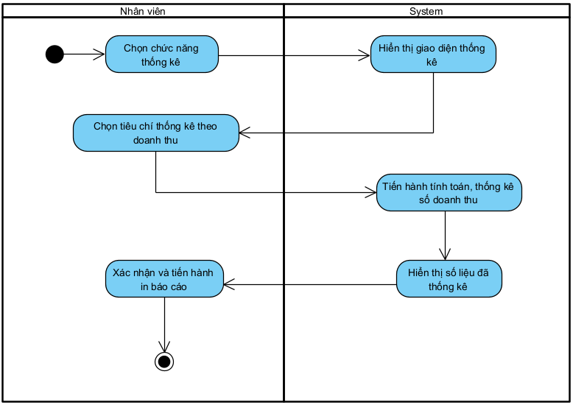

*Biểu đồ Sequence:*

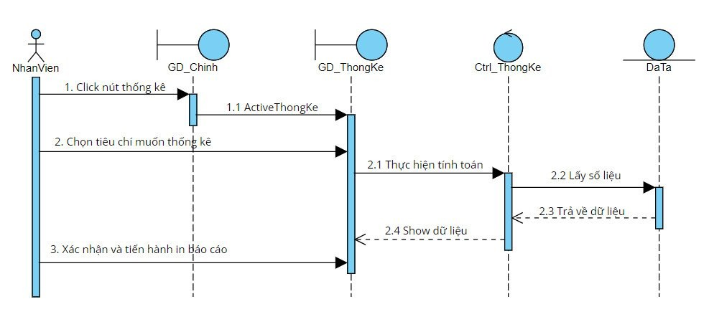

## UC004_Đăng nhập

### Mô tả use case UC004

|  |  |
| --- | --- |
| **Use case:** *UC004_Đăng nhập* | |
| Mục đích: | *Đăng nhập vào ứng dụng.* |
| Mô tả: | *Use case thực hiện chức năng đăng nhập vào ứng dụng.* |
| Tác nhân: | *Nhân viên, Quản lý.* |
| Điều kiện trước: | *Đã mở ứng dụng.* |
| Điều kiện sau: | *Đăng nhập vào ứng dụng.* |
| Luồng sự kiện chính (Basic flows) | |
| Nhân viên | *Hệ thống* |
| 1. Mở ứng dụng |  |
|  | *2. Hiển thị giao diện đăng nhập* |
| 3. Nhập user và password |  |
|  | *4. Kiểm tra user và password* |
|  | *5. Hiển thị giao diện chính.* |
| Luồng sự kiện phụ (Alternative Flows): |  |
|  | *4.1 Thông báo tài khoản không hợp lệ* |
| 4.2 Xác nhận |  |
|  | *4.3 Quay lại bước 1.* |

### Biểu đồ

*Biểu đồ Activity:*

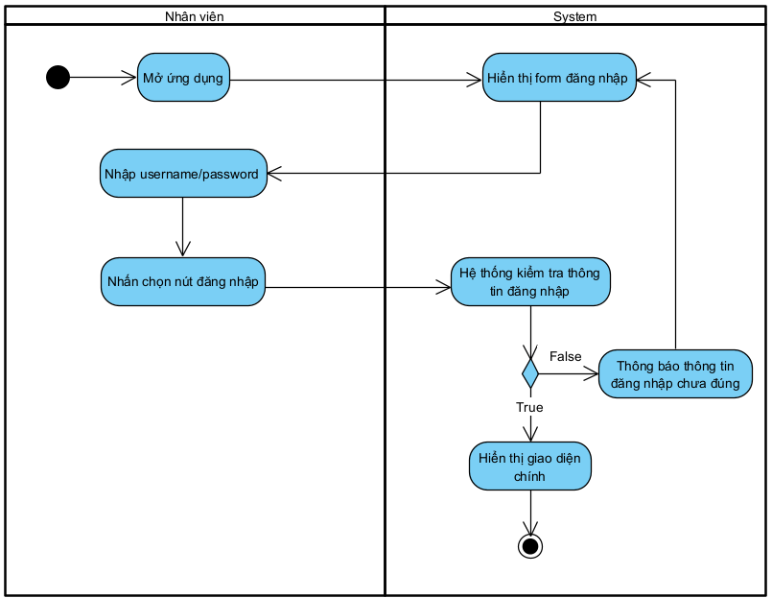

*Biểu đồ Sequence:*

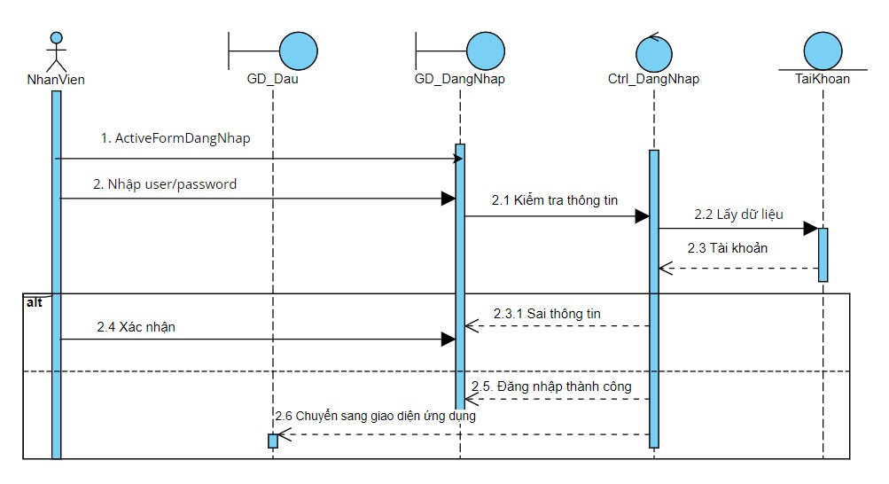

## UC005_Đổi trả vé

### Mô tả use case UC005

|  |  |
| --- | --- |
| **Use case:** UC005_DoiVe | |
| Mục đích: | Đổi vé |
| Mô tả: | Use case thực hiện chức năng đổi vé |
| Tác nhân: | Nhân viên, Quản lý. |
| Điều kiện trước: | Đã mở ứng dụng. |
| Điều kiện sau: | Đăng nhập vào ứng dụng. |
| Luồng sự kiện chính (Basic flows) | |
| Nhân viên | Hệ thống |
| 1. Chọn chức năng đặt vé. |  |
|  | 2. Hiển thị form thông tin vé. |
| 3. Nhập mã vé ( hoặc số điện thoại) cần chỉnh sửa |  |
|  | 4. Tìm kiếm vé cần chỉnh sửa |
|  | 5. Hiển thị thông tin vé |
| 6. Tiến hành sửa đổi thông tin vé |  |
|  | 7. Hệ thống kiểm tra, lọc những thông tin trong có form . |
| 8. Xác nhận |  |
| Luồng sự kiện phụ (Alternative Flows): |  |
|  | 4.1. Vé không tồn tại |
| 4.2. Xác nhận |  |
|  | 4.3. Quay lại bước 2 |
|  | 7.1. Thông tin không hợp lệ |
| 7.2. Xác nhận |  |
|  | 7.3. Quay lại bước 5 |

### Biểu đồ

*Biểu đồ Activity:*

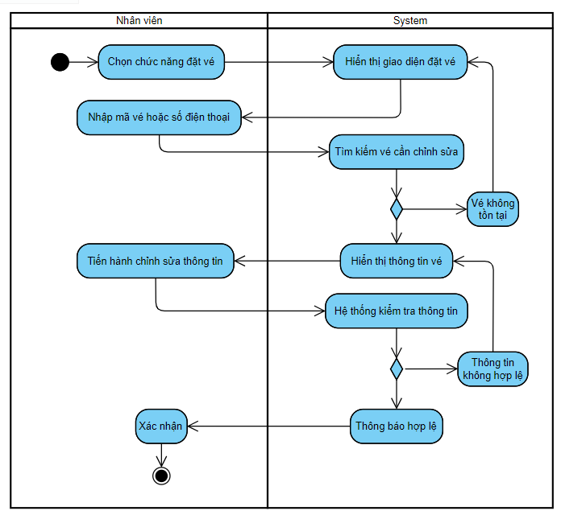

*Biểu đồ Sequence:*

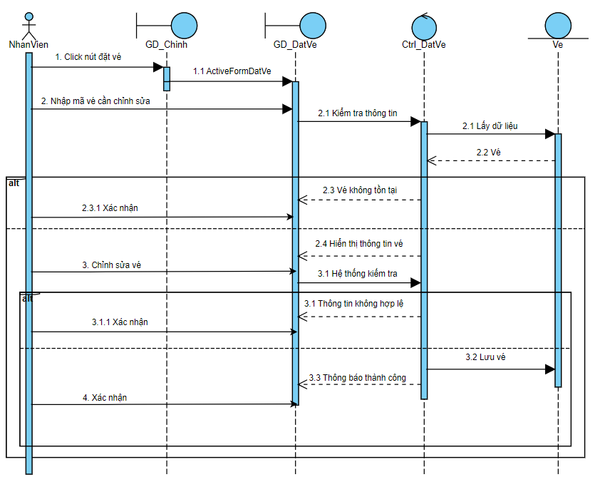

# **BIỂU ĐỒ LỚP:**

## Biểu đồ lớp (Entity):

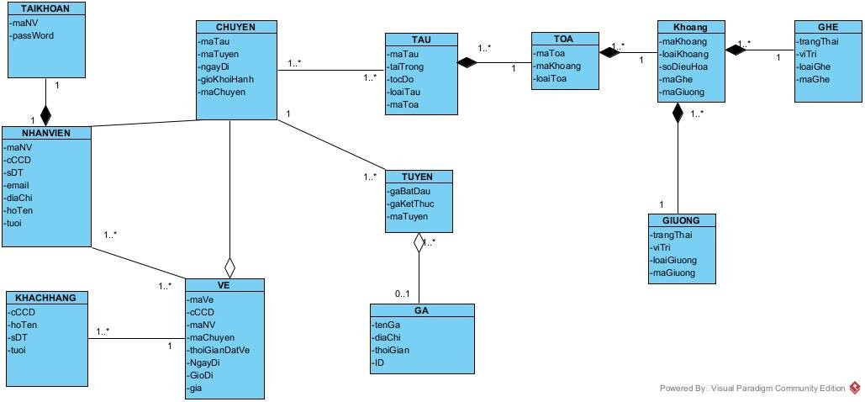

## Biểu đồ lớp tổng quát:

Lớp Boundary (GUI) 🡪 Lớp Control 🡪 Lớp Entity

|  |
| --- |
| *<<boundary>>*  GUI_aaa |
|  |
|  |

|  |
| --- |
| *<<Entity>>*  AA |
| * a1 * a2 |
| +toString(): String |

| *<<Control>>*  aaaaaa |
| --- |
|  |
|  |



|  |
| --- |
| *<<Entity>>*  BBBB |
| * bb |
| +toString(): String |
| *<<Control>>*  cccccc |
|  |
|  |